LAPORAN RESMI

PRAKTIKUM DESAN WEB

**MODUL V**

**CSS**



**NIM : 21104410068**

**NAMA : Rangga Krisna Putra**

**JURUSAN : Teknik Informatika**

**KELAS : TI 3B 2022**

**TGL. PRAKTEK : Senin, 02 Januari 2023**

**JURUSAN TEKNIK INFORMATIKA**

**FAKULTAS TEKNOLOGI INFORMASI**

**UNIVERSITAS ISLAM BALITAR**

**2023**

LEMBAR PERSETUJUAN

**MODUL V**

**CSS**

**NIM : 21104410068**

**NAMA : Rangga Krisna Putra**

**JURUSAN : Teknik Informatika**

**KELAS : TI 3B 2022**

**TGL. PRAKTEK : Senin, 02 Januari 2023**

**Disetujui,**

**Blitar, 02 Januari 2023**

**Dosen**

**Mohammad Faried Rahmat, S.ST., M.Tr.T**

**NIDN.**

## BAB I

## PENDAHULUAN

1. **Dasar Teori**

**1.1 Pengertian CSS**

CSS (Cascading Style Sheets) adalah sebuah bahasa yang digunakan untuk mengatur tampilan suatu dokumen yang ditulis dalam HTML atau XML. Dengan menggunakan CSS, Anda dapat mengontrol aspek-aspek seperti warna, font, posisi, dan layout secara terpisah dari konten itu sendiri. CSS membantu Anda untuk memisahkan presentasi dan isi, sehingga Anda dapat dengan mudah mengubah tampilan sebuah dokumen dengan mengedit satu atau beberapa file CSS, tanpa perlu mengubah setiap halaman web secara terpisah.

* 1. **Jenis-jenis CSS**

Bedasarkan penempatannya, Penulisan CSS dapat dilakukan dengan 3 cara yaitu, inline, embedded, dan external. Berikut penjelasan masing-masing dari penulisan tersebut.

1. Inline CSS

Inline CSS adalah kode CSS yang ditulis langsung pada atribut style di elemen HTML. Kode CSS ditulis langsung tanpa menggunakan kurung kurawal { ... }. Kemudian properti tetap dipisah dengan titik koma. Inline CSS biasanya digunakan untuk memberikan style pada satu elemen saja. CSS pada inline akan lebih diprioritaskan dibandingkan dengan internal dan eksternal.

Contoh penulisan inline css sebagai berikut.

<h2 style="color:red;font-family:sans">Ini judul </h2>

1. Embedded CSS

Internal CSS adalah kode CSS yang ditulis di dalam tag <style>. Intarnal CSS juga dikenal dengan sebutan Embeded CSS. Tag <style> bisa ditulis di dalam tag <head>, bisa juga ditulis di dalam tag <body>. Namun kebanyakan orang menulisnya di dalam <head>. Penulisan css di dalam tag <head> akan lebih dahulu dibaca dibandingkan di <body>. Maka dari itu direkomendasikan embedded css ditulis di dalam tag <head>. Contoh penulisan embedded css sebagai berikut.

|  |
| --- |
| <head>  <style type="text/css">  p{  font-family: serif;  line-height: 1.75em;  font-size: 18px;  }  </style>  </head> |

1. Eksternal CSS

Eksternal CSS adalah kode CSS yang ditulis terpisah dengan kode HTML. Eksternal CSS ditulis di dalam file khusus yang berekstensi .css. CSS eksternal biasanya digunakan saat kita ingin menggunakan kembali style yang sudah dibuat. Misalnya ada lima halaman HTML, dan semua halaman ini membuatuhkan CSS yang sama. Maka sebaiknya kita menggunakan eksternal CSS agar tidak menulis ulang kode CSS di setiap file HTML. Contoh penulisan eksternal css sebagai berikut.

<link rel="stylesheet" href="style.css"/>

**1.3 Struktur CSS**

Css memiliki 3 struktur utama yaitu selektor, blok deklarasi, dan properti. Penulisa dari struktur dan penjelasan tersebut sebagai berikut.

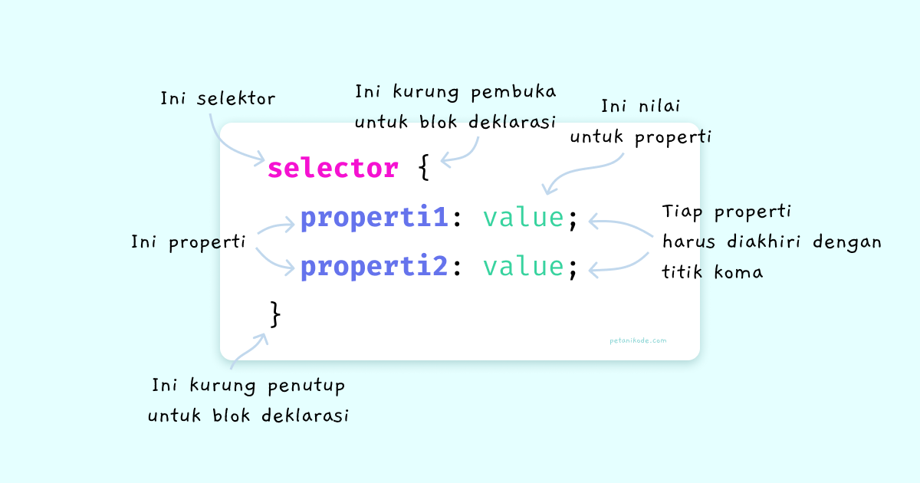

1. Selector

Selektor adalah kata kunci untuk memilih elemen HTML yang akan kita beri style. Selektor dapat berupa nama tag, class, id, dan atribut. Contoh penulisan selektor sebagai berikut.

h1 {color: red;}

Artinya: Kita memilih semua elemen <h1>, lalu diberikan warna teks red (merah). Selektor tersebut termasuk dalam selektor tag.

Beikut Contoh penulisan seletor class, id, dan atribut sebagai berikut.

|  |
| --- |
| /* Selektor dengan class */  .bg-yellow {  backgound-color: yellow;  }  /* selektor dengan ID elemen */  #header {  background: grey;  }  /* Selektor dengan Atribut */  input[type=text]{  background: yellow;  } |

1. Blok deklarasi

Blok deklarasi adalah tempat kita menuliskan atribut atau properti CSS yang akan diberikan ke pada elemen yang telah diseleksi. Contoh blok deklarasi sebagai berikut.

p {font-size: 18px;}

Artinya, kita akan mengatur ukuran font dari tag <p> sebesar 18px. Blok deklarasi dimulai atau dibuka dengan tanda kurung { lalu ditutup dengan }. Satu blok deklarasi, bisa dipakai oleh lebih dari satu selektor. Contoh pemakaian lebih dari satu selektor sebagai berikut.

h1, h2, h3, h4, h5, h6 {color: teal;}

Ini artinya kita memberikan warna sama untuk semuatag <h1> sampai <h6>.

1. Properti

Properti adalah fitur yang dapat digunakan untuk mengatur tampilan element HTML. Setiap properti CSS memiliki nilai yang sesuai dengan valuenya. Misalnya, properti color memiliki value warna, sehingga nilainya bisa berupa warna seperti red, #ff0000, atau rgb(255, 0, 0). Format penulisan properti sebagai berikut.

properti: "nilai";

Contoh :

.blockquote {background: pink;}

Berikut ini beberapa contoh properti CSS yang umum digunakan beserta fungsinya.

|  |  |
| --- | --- |
| **Nama Properti** | **Fungsi** |
| Color | Mengatur warna teks |
| Font size | Mengatur ukuran font |
| Text align | Mengatur posisi teks |
| Margin | Mengatur margin elemen |
| Display | Mengatur cara element ditampilkan |
| Padding | Mengatur padding elemen |
| Border | Memberikan garis tepi/batas pada elemen |
| Position | Mengatur posisi elemen |

## BAB II

## TUGAS PRAKTIKUM

**2. Tugas Praktikum**

**2.1 Praktik1.html**

a. Source Code

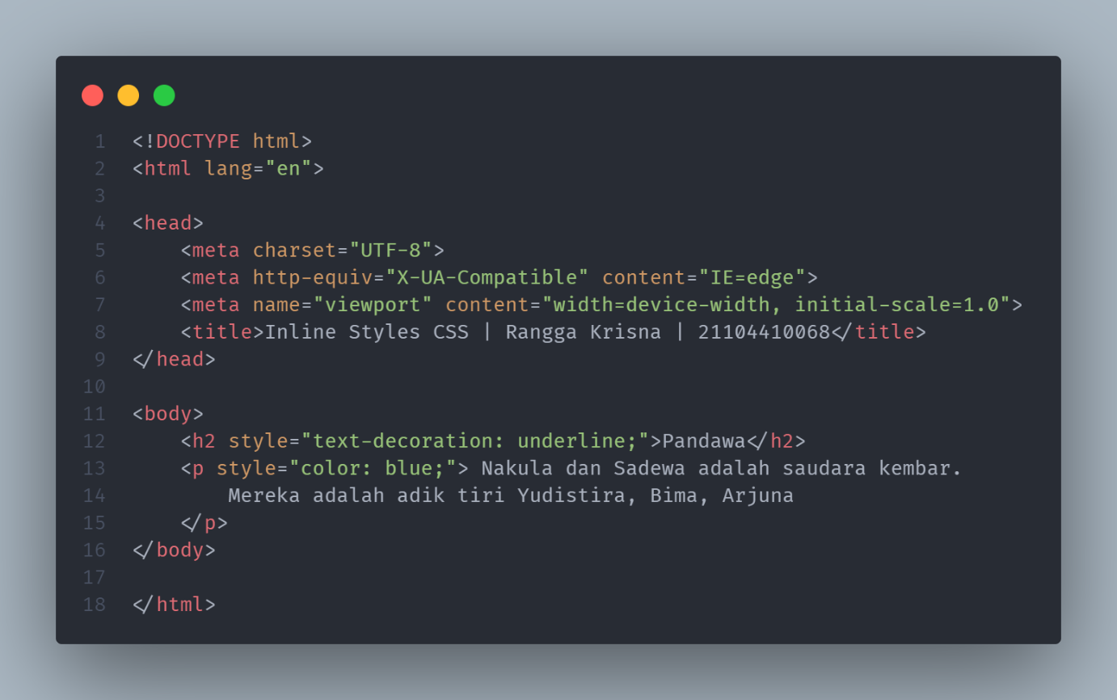

b. Output

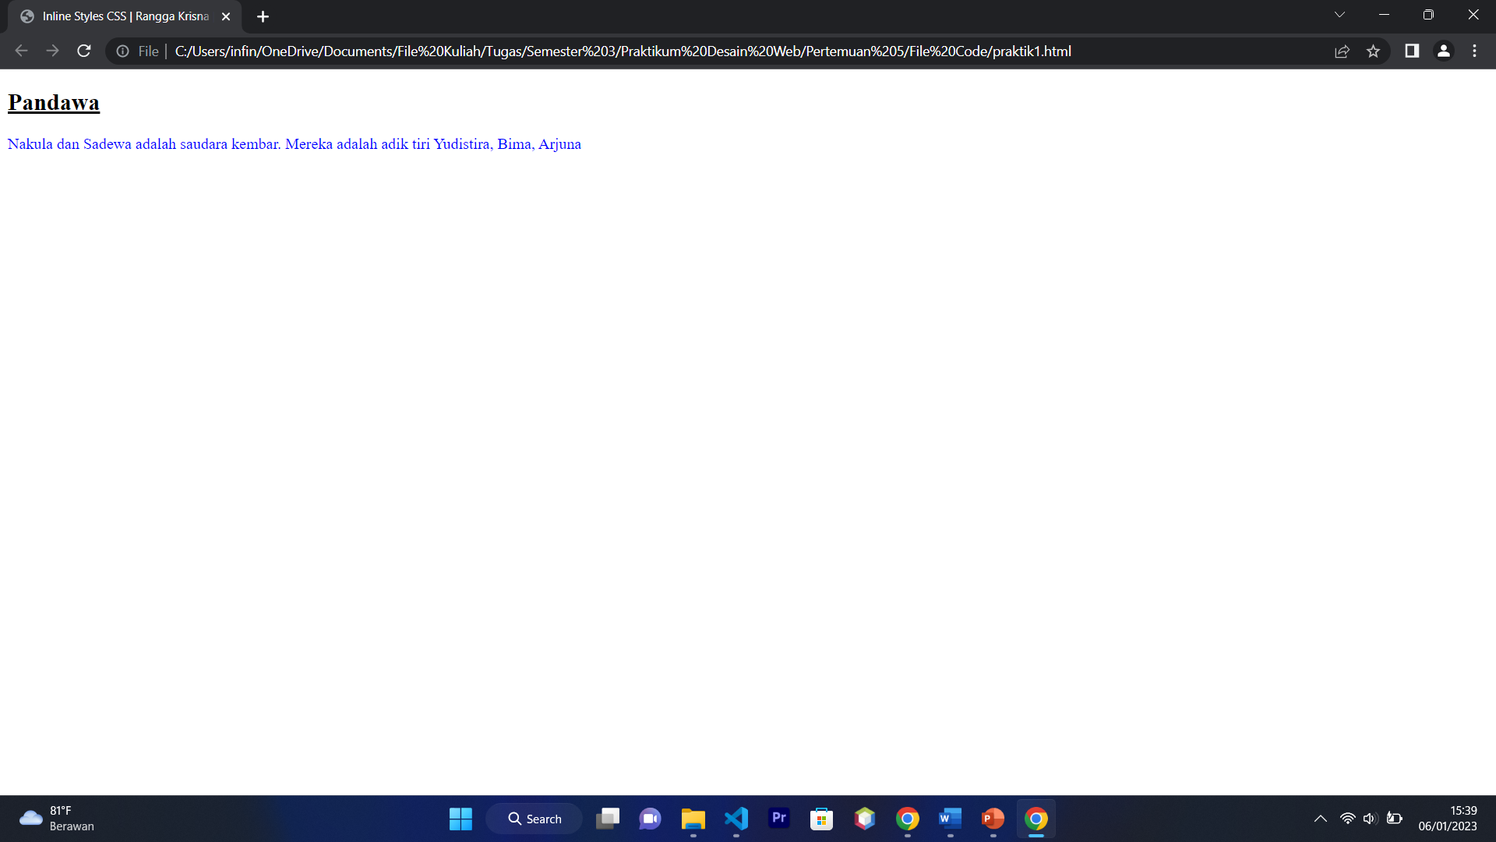

**2.2 Praktik2.html**

a. Source Code

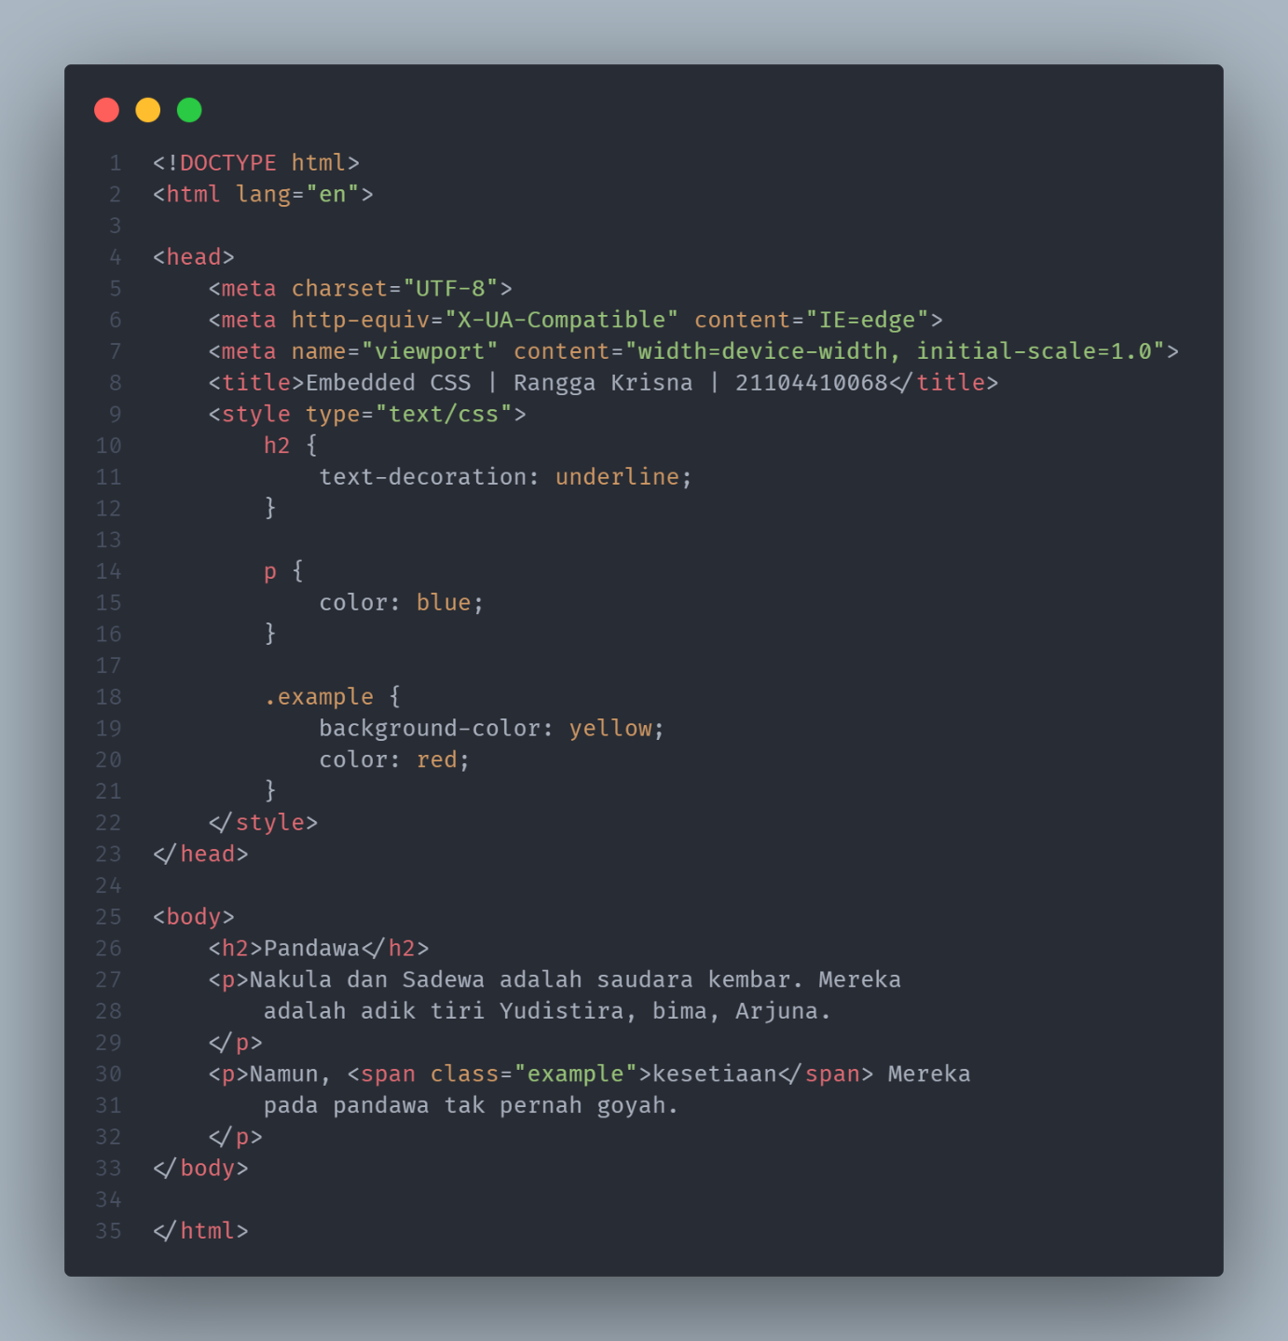

b. Output

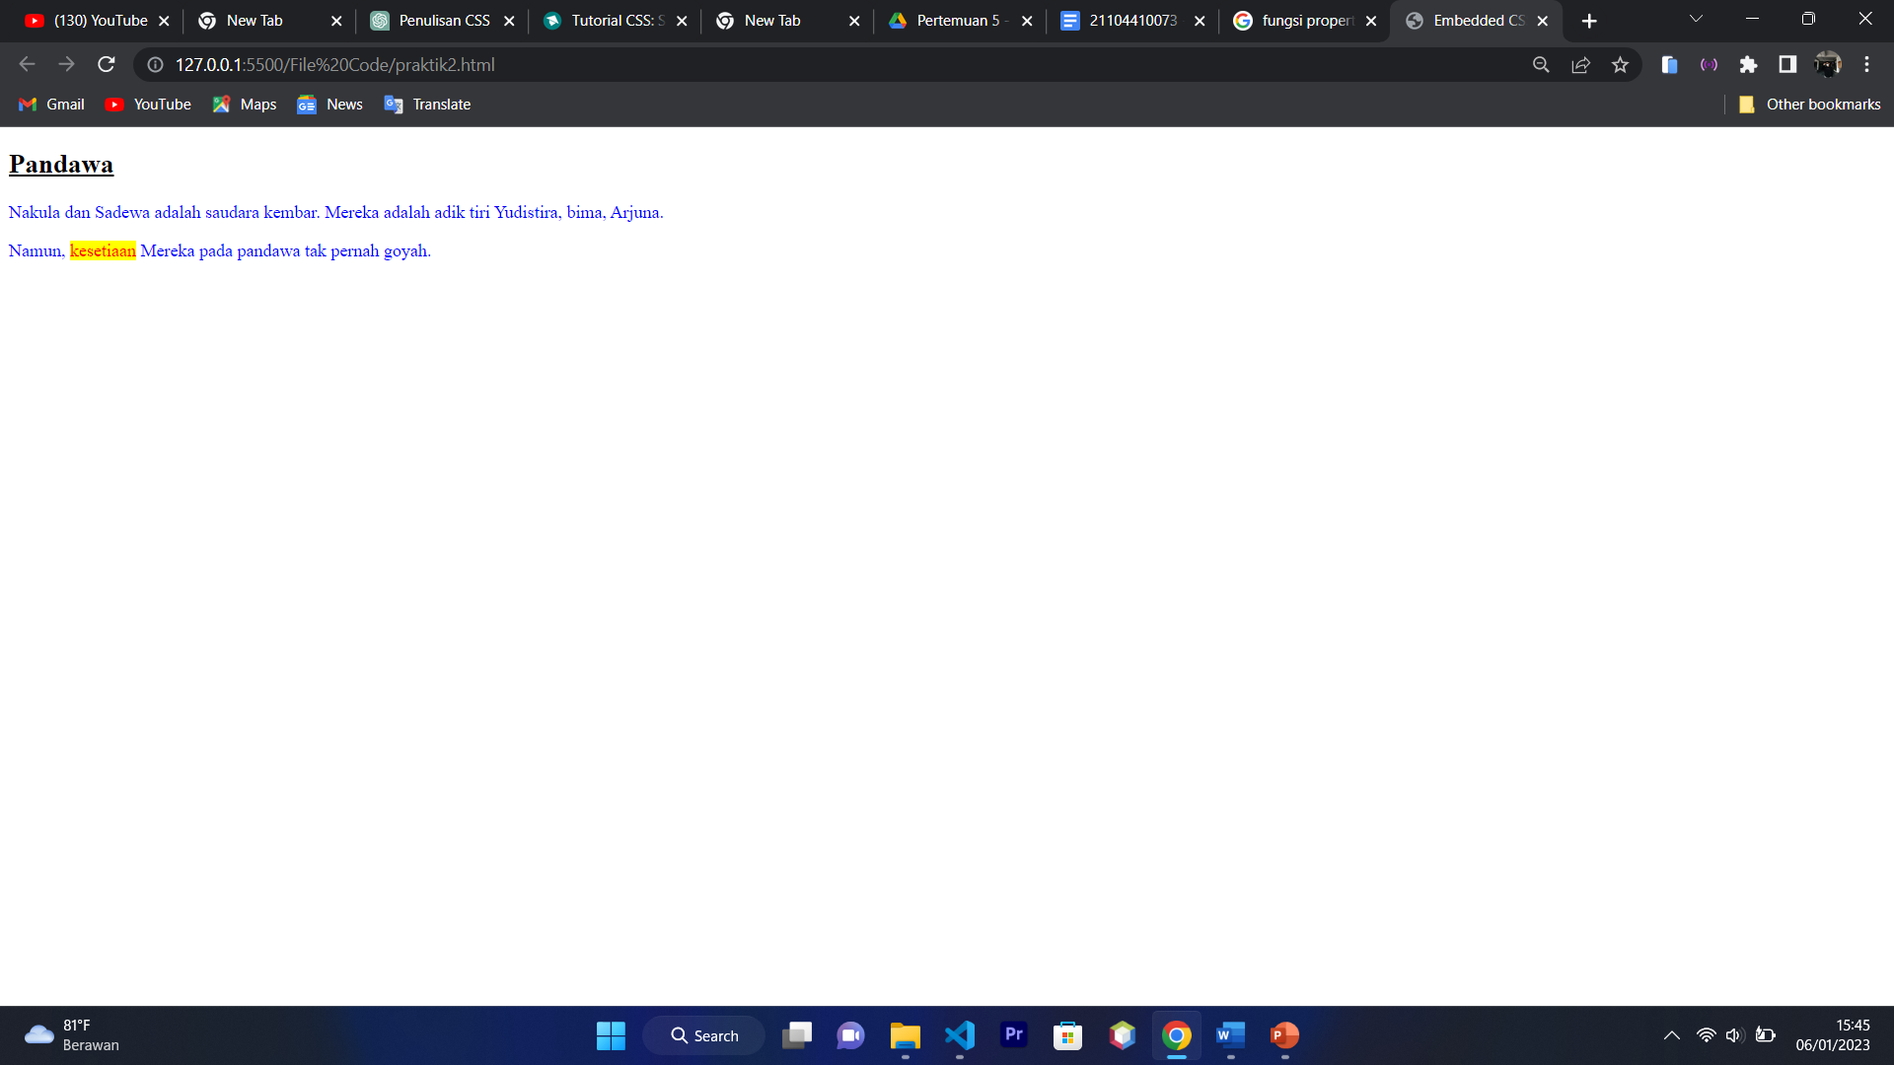

**2.3 Praktik 3**

a. Source Code praktik3.html

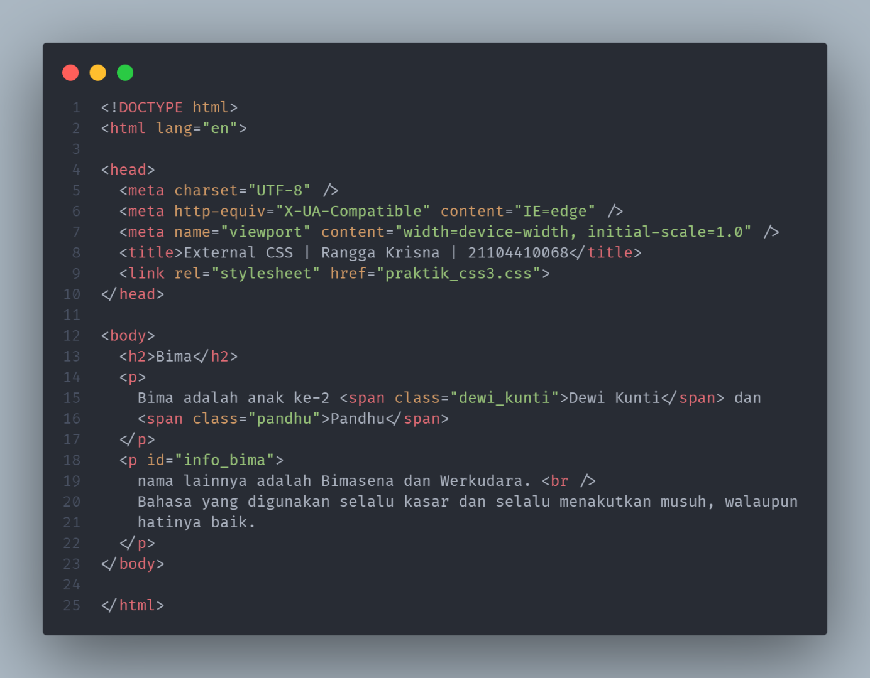

b. Source Code praktik3.css

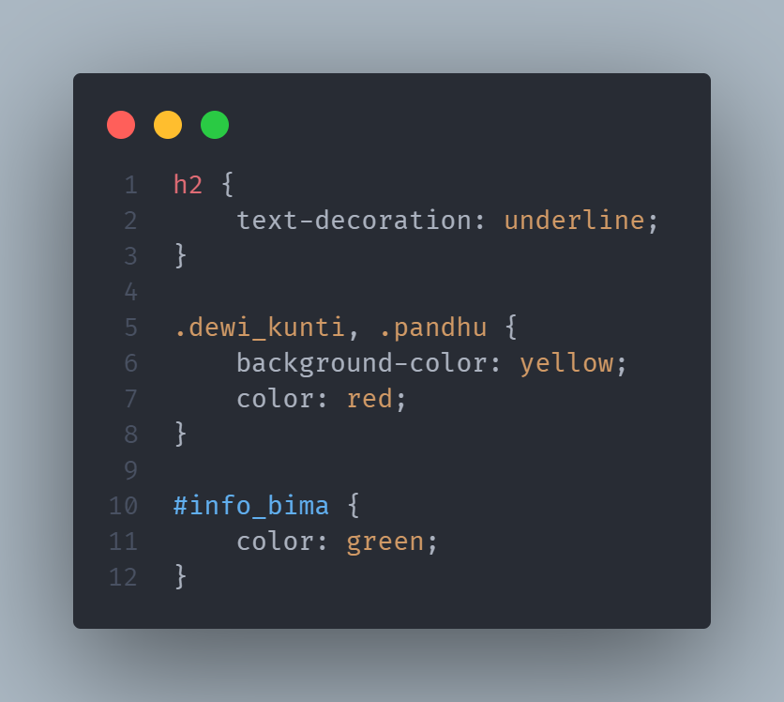

c. Output

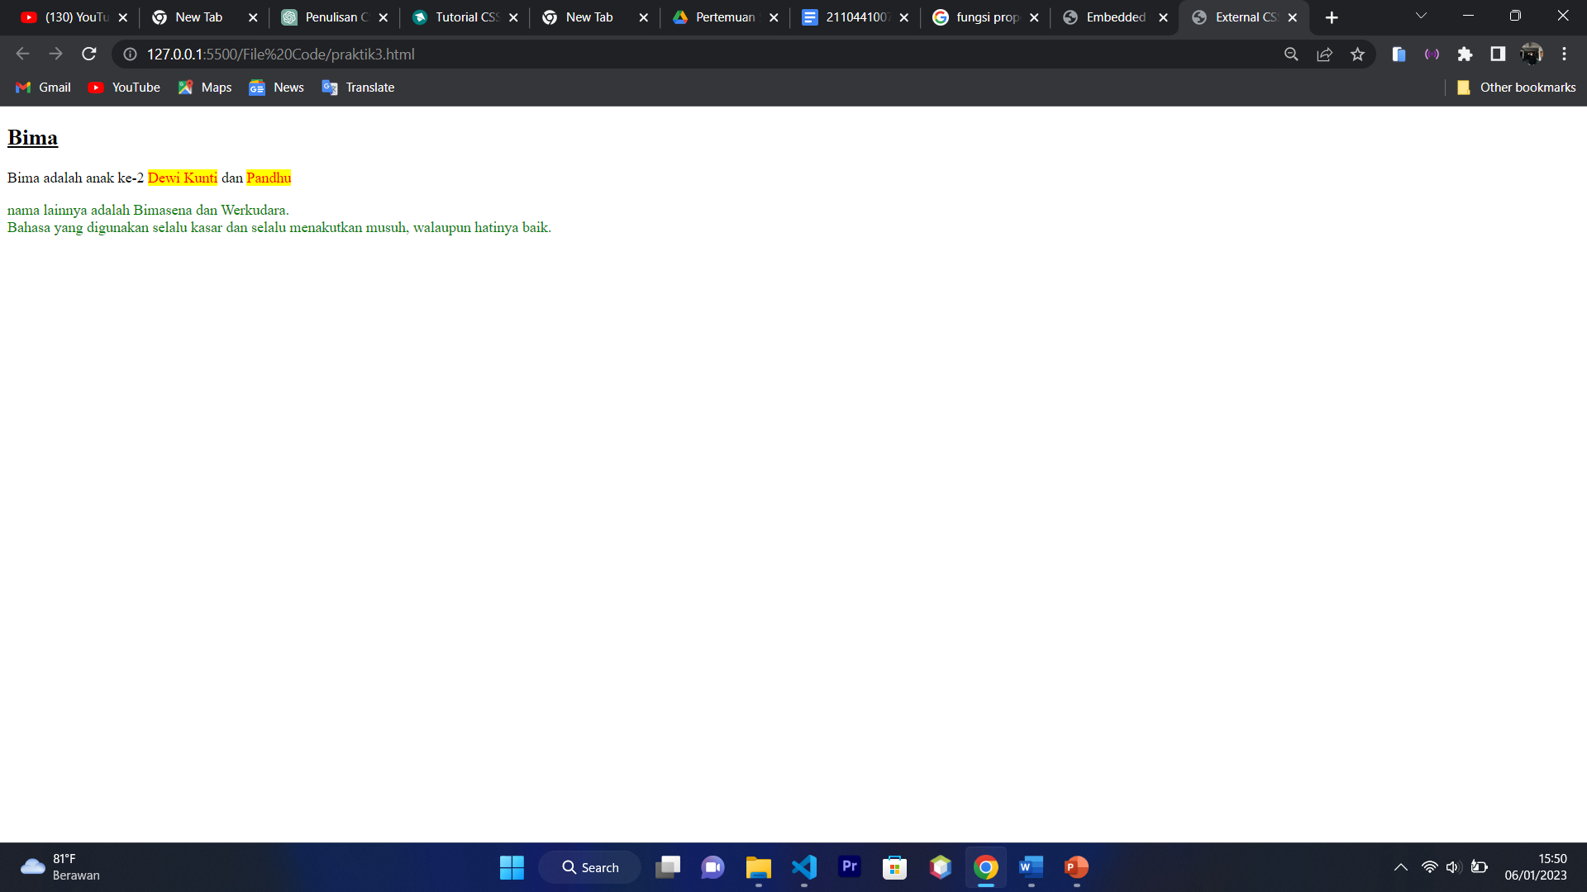

**2.4 Tugas.html**

a. Source Code

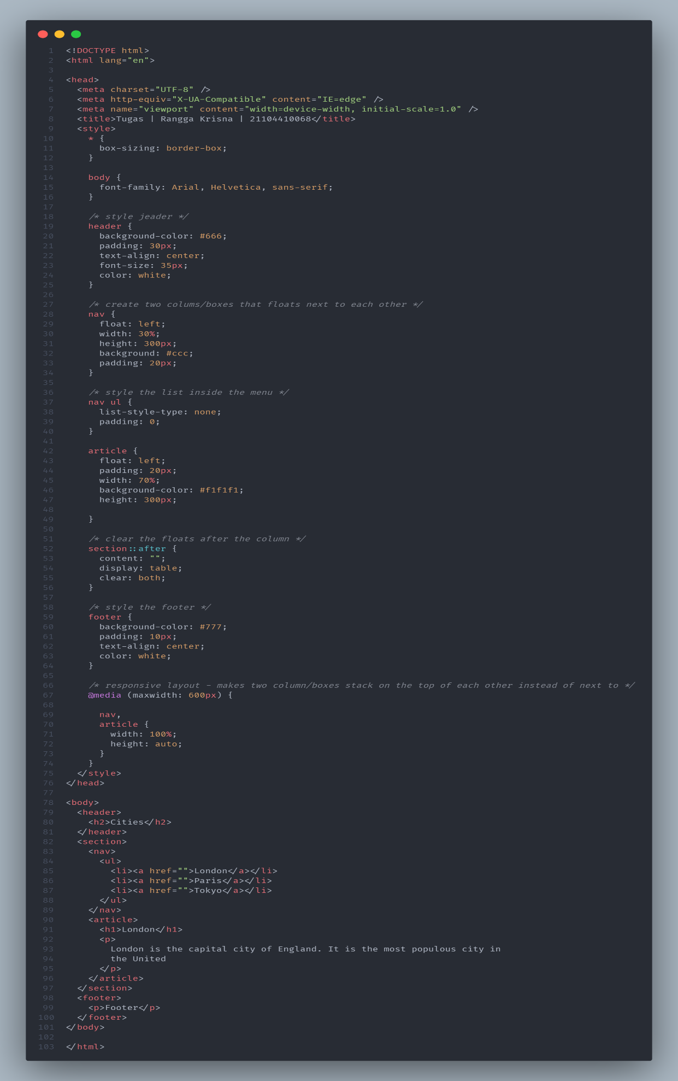

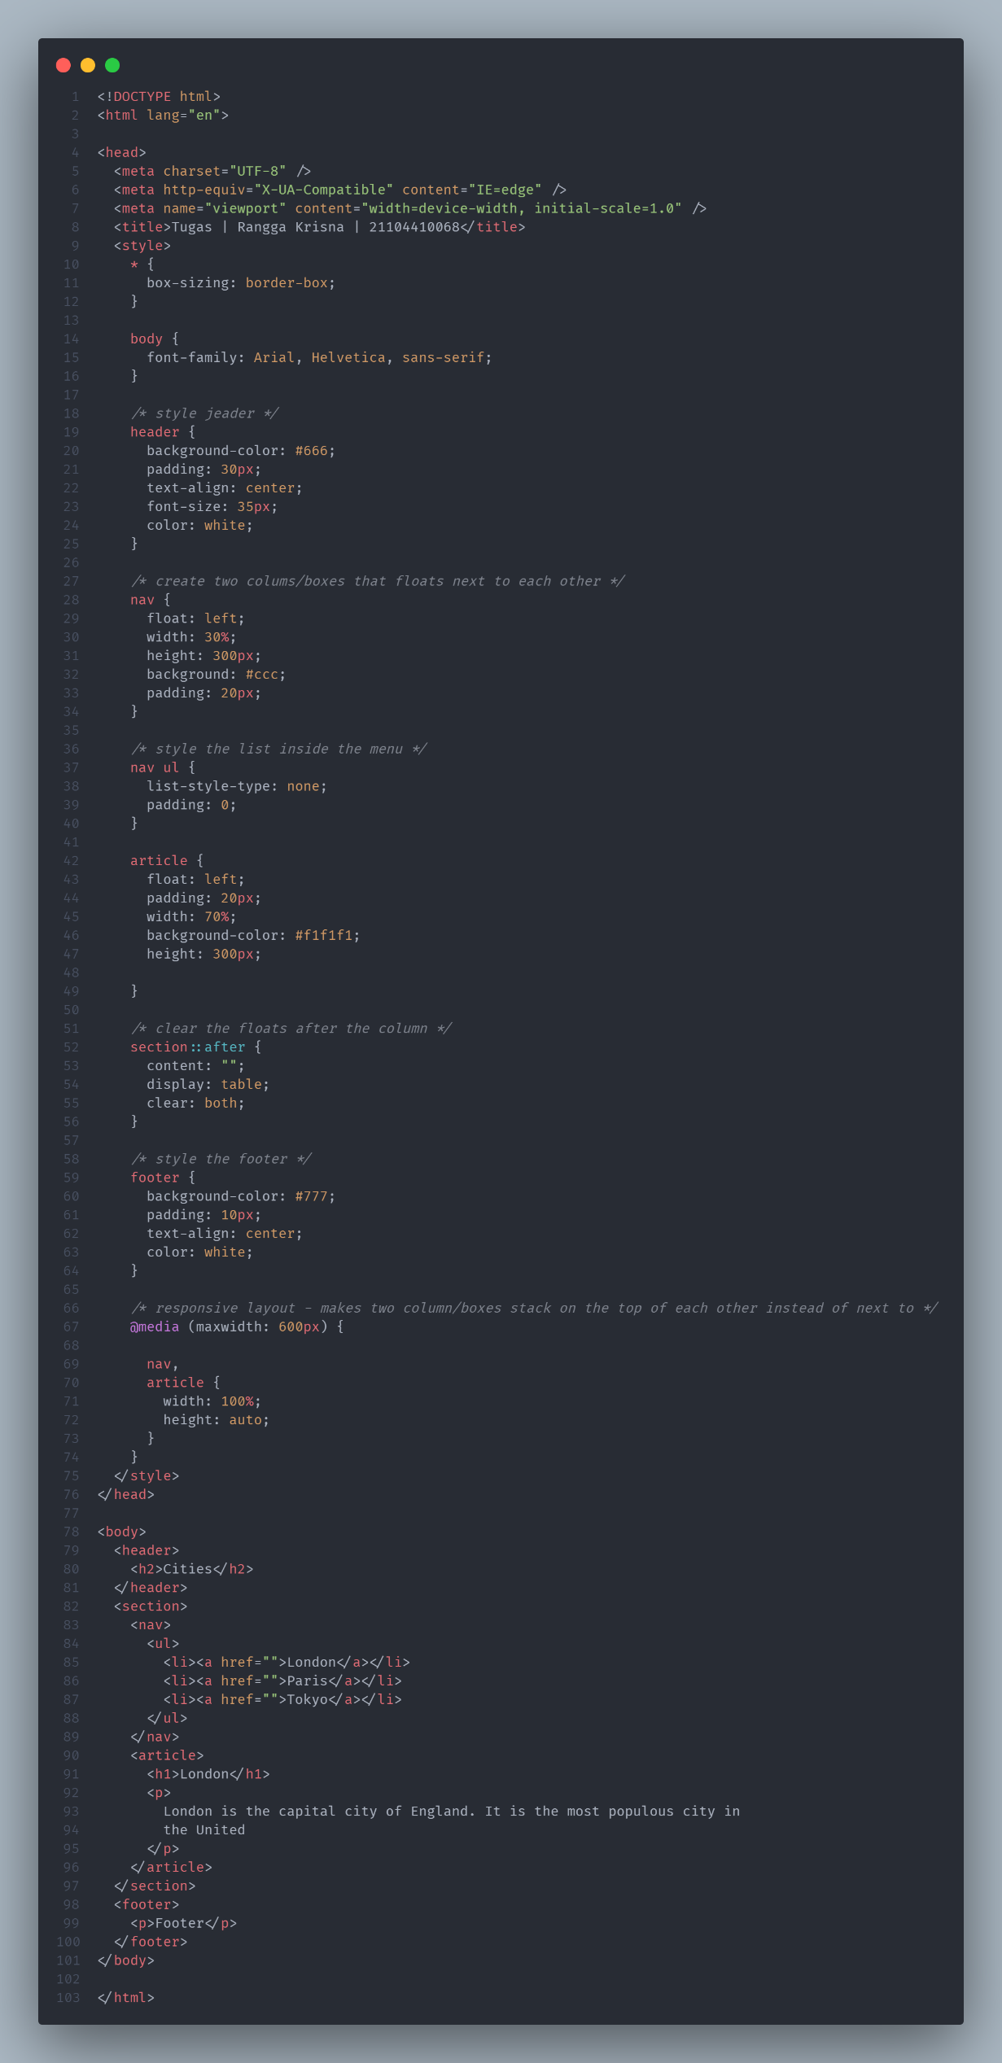

b. Output

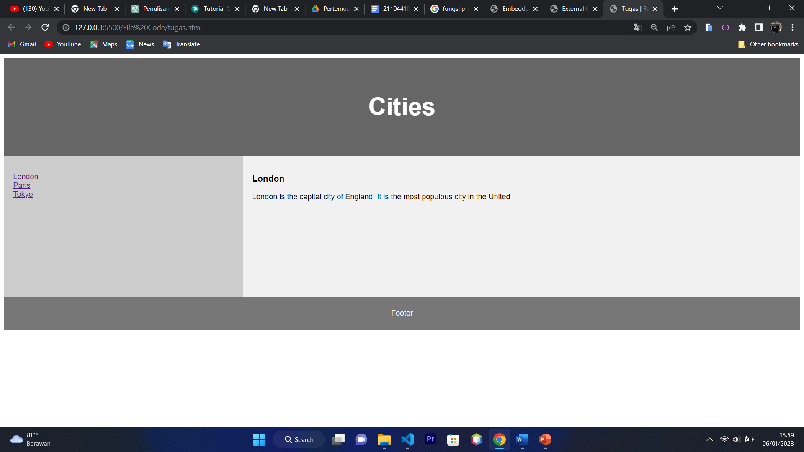

## BAB III

## IMPLEMENTASI PRAKTIKUM

**3. Implementasi Praktikum**

**3.1 Source code**

a. index.html

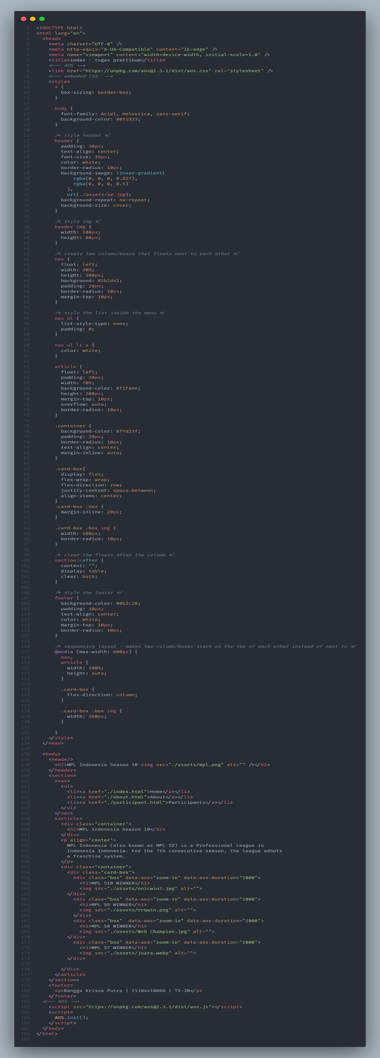

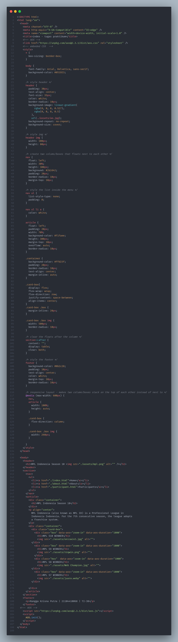

b. about.html

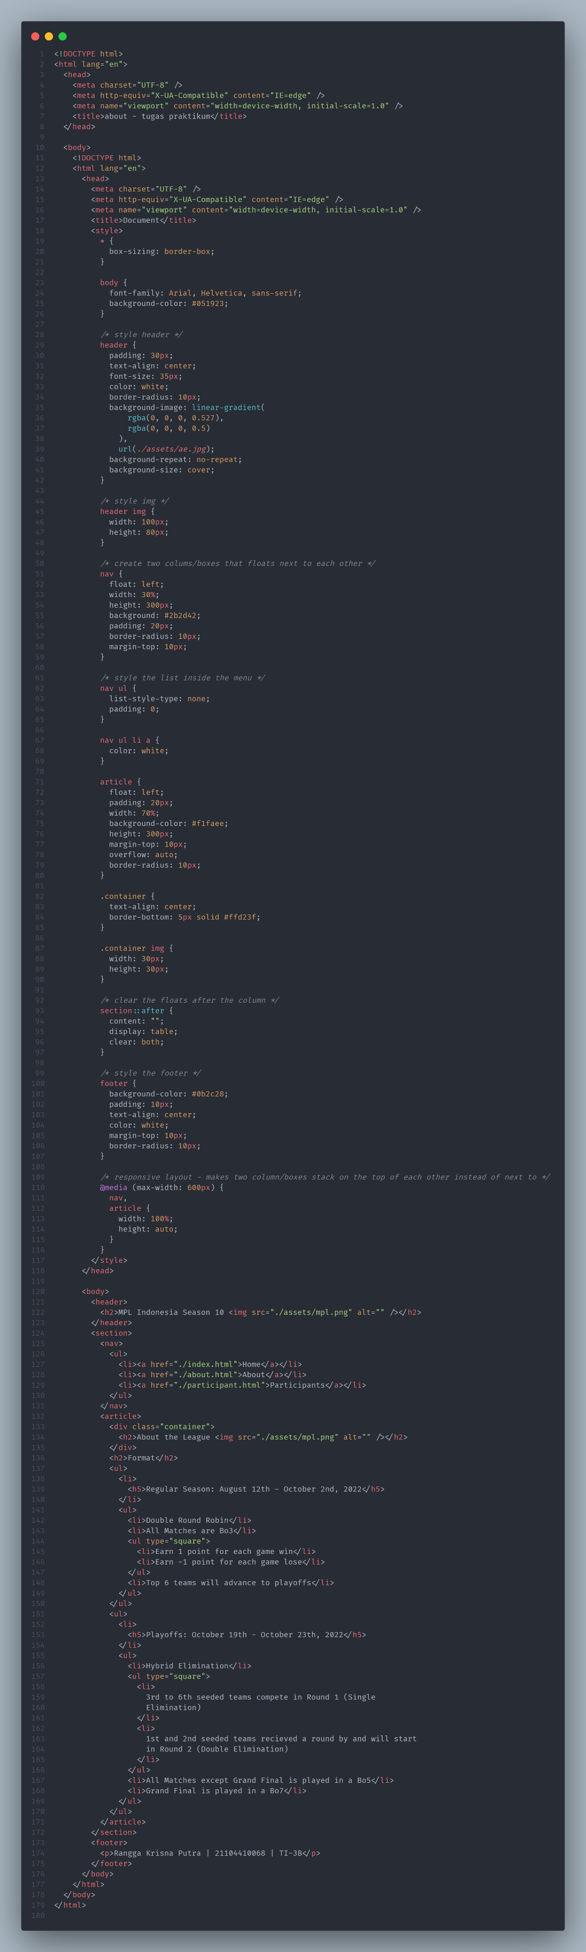



c. participant.html

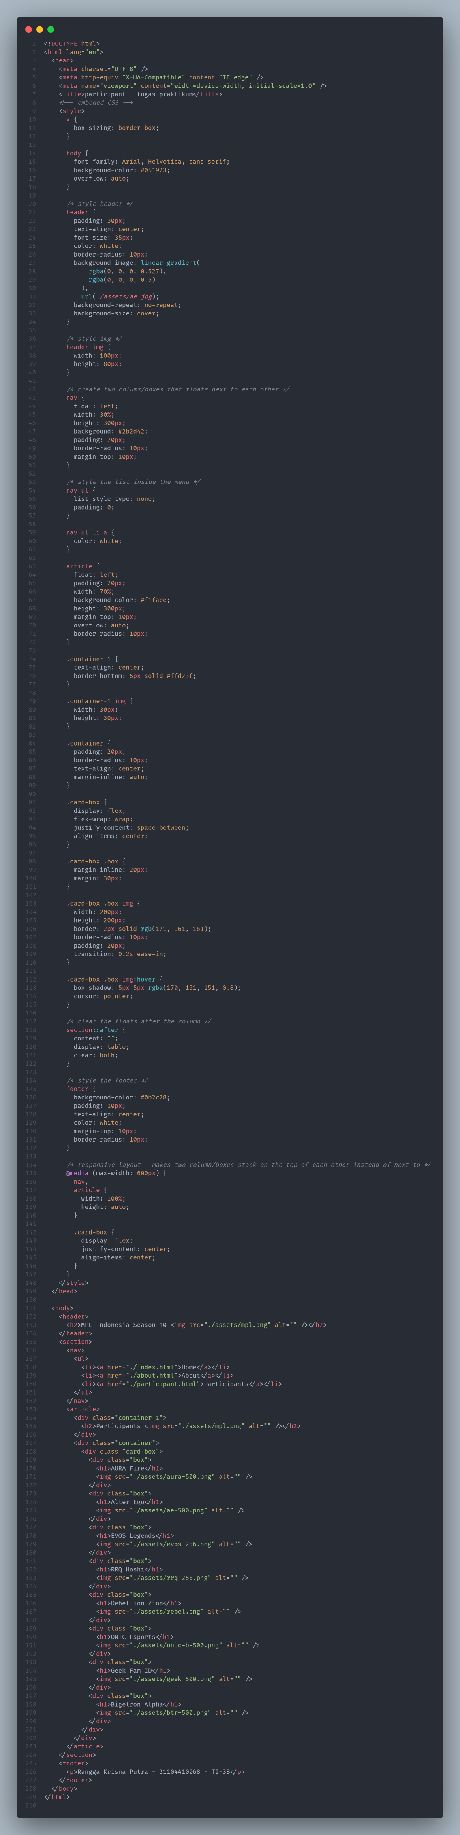





**3.2 Output**

a. Tampilan Desktop

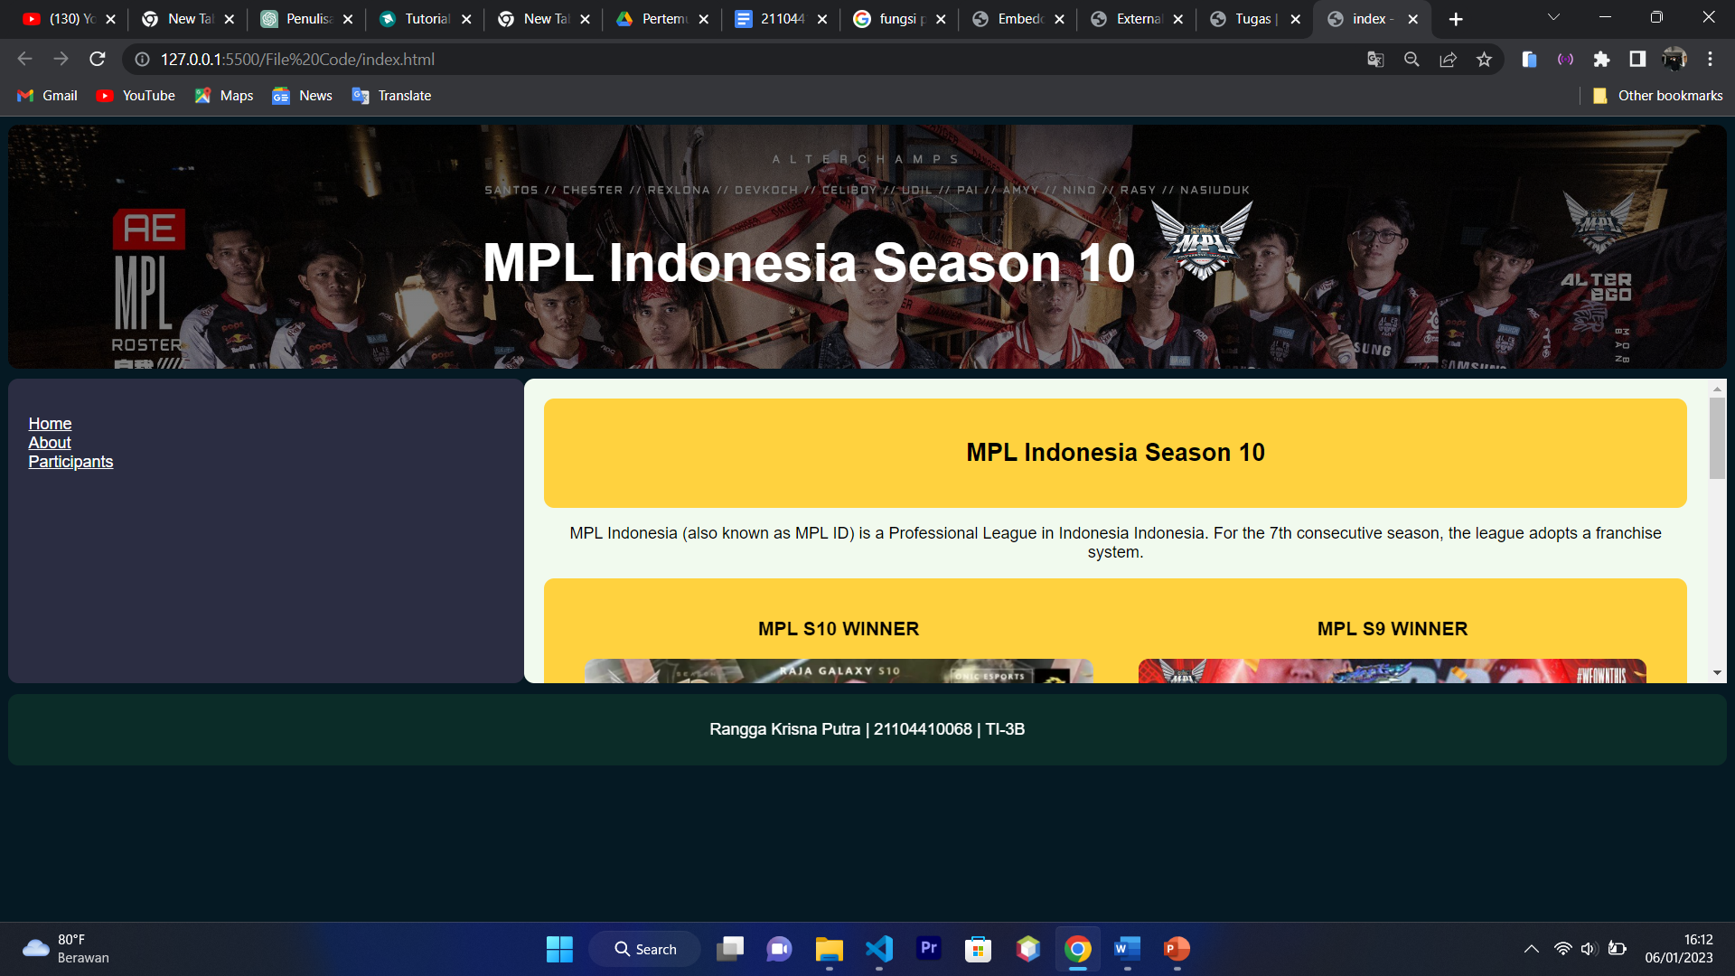

b. Tampilan Mobile

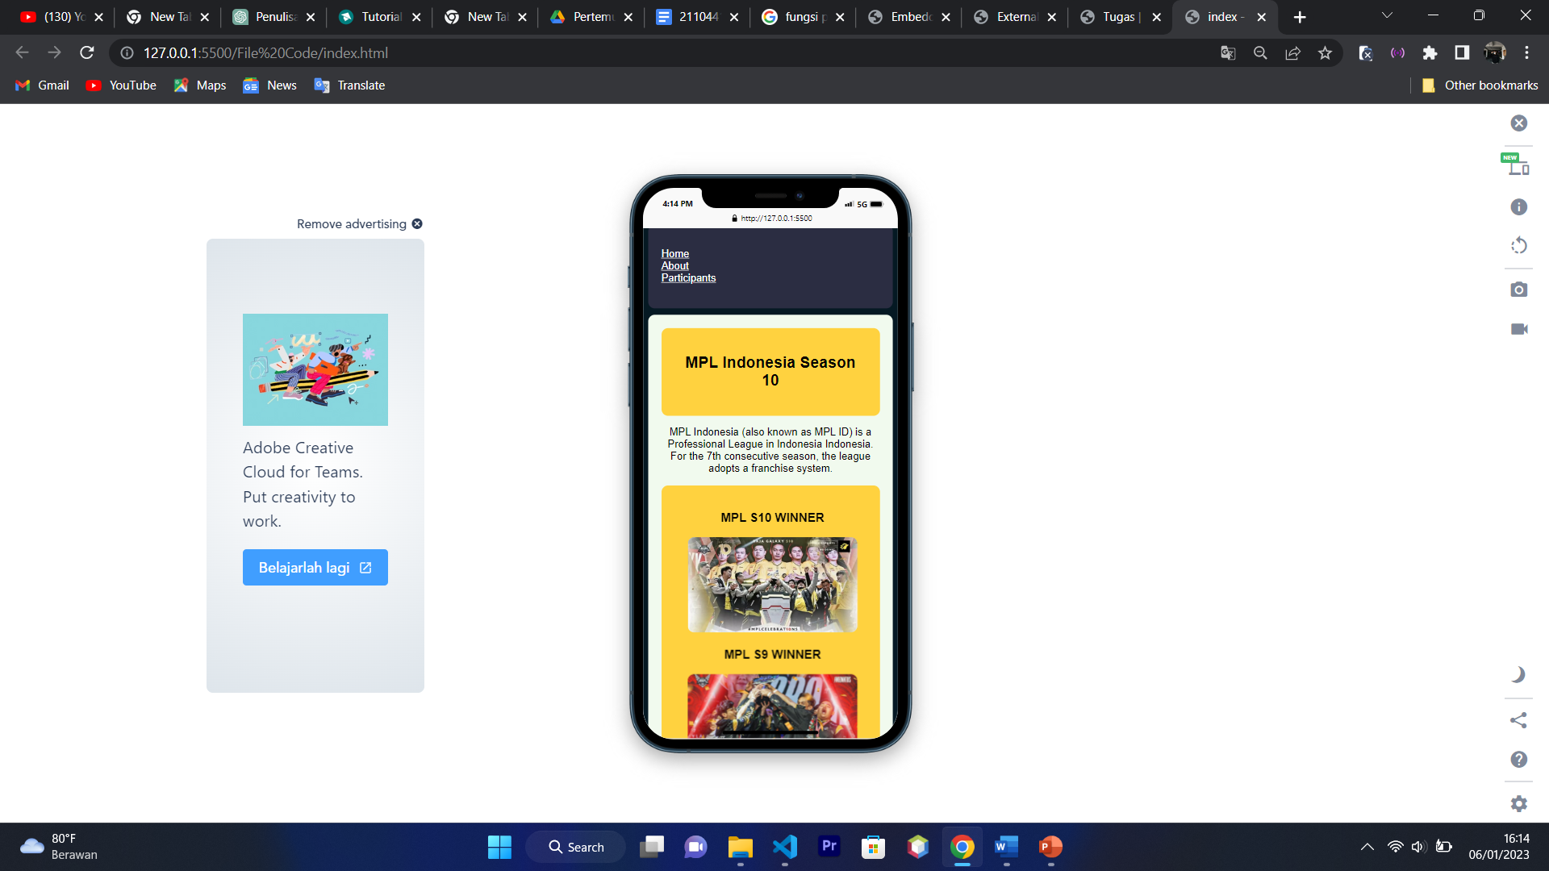

**3.3 Penjelasan**

Pada pembuatan web tugas ini, menerapkan sebuah bahasa yang diguankan untuk mengatur tampilan html agar lebih menarik, yaitu CSS. Dalam pembuatan web tersebut saya menerapkan beberapa properti untuk mengatur font, warna, ukuran, dan lain-lain. Pada web tersebut terdiri atas 3 halaman. Halaman pertama adalah index.html, lalu halaman kedua adalah about.html, dan halaman terakhir adalah participant.html.

Pada halaman-halaman tersebut, saya menambahkan beberapa properti pada beberapa selektor seperti overflow, display, border agar tampilan lebih rapi dan menarik. Berikut ini merupakan fungsi dari beberapa properti yang saya gunakan pada masing-masing halaman tersebut.

|  |  |
| --- | --- |
| **Nama Properti** | **Fungsi** |
| Overflow | Menampilkan scroll bar pada elemen |
| Display | Mengatur posisi elemen |
| Justify-content | Mengatur isi elemen didalam suatu elemen secara horizontal |
| Align-items | Mengatur isi elemen didalam suatu elemen secara vertikal |
| Flex-wrap | Membungkus elemen jika tidak dimuat dalam satu baris |
|  |  |

Lalu pada halaman index.html telah ditambahkan sebuah AOS pada masing-masing gambar. AOS (Animate On Scroll) adalah sebuah library JavaScript yang memungkinkan Anda untuk menambahkan animasi pada elemen HTML saat elemen tersebut terlihat di dalam jendela browser (saat elemen tersebut "ter-scroll"). Library ini sangat berguna untuk meningkatkan interaksi dan dinamika pada sebuah halaman web.